初中物理自主招生讲义19
_{质量、密度、近视与远视}
一．质量的单位及其换算（共1小题）
1．现在厂家有一批规格为1米×1米×1米的立方体水泥块，已知这种水泥块每块的质量为2500千克，某工地需要100块这种水泥块，要求厂家运到工地，厂家只有限载8吨的货车，则需要运几车才能完成？（ ）
A．31 B．32 C．33 D．34
二．质量及其特性（共1小题）
2．炎炎夏日，气温上升，温度计中的水银柱升高，则水银柱的哪个物理量不发生变化（ ）
A．密度 B．内能 C．质量 D．体积
三．质量的估测（共2小题）
3．人类在新材料探索的道路上总在进行着不懈的努力。世界上密度最小的固体“气凝胶”就是新材料探索的重要成果。该物质的坚固耐用程度不亚于钢材，且能承受1400℃的高温，而密度只有3kg/m³．一架用钢材（ρ_{钢}＝7.9×10³kg/m³）制成的质量约160吨的大型飞机，如果用“气凝胶”做成，其质量相当于（ ）
A．一片鸡毛的质量 B．一只鸡蛋的质量
C．一个中成人的质量 D．一台大卡车的质量
4．一个鸡蛋的质量、物理课本中一张纸的厚度、一块橡皮从桌上落到地面所用的时间大约分别为（ ）
A．60g 0.8mm 0.5s B．10g 80μm 5s
C．60g 80μm 0.5s D．10g 0.8mm 5s
四．质量的测量（共7小题）
5．商店常用图示台秤称量货物的质量，有关称量的说法正确的是（ ）
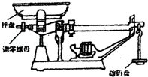
A．货物的质量等于砝码的质量
B．若砝码磨损了，称量的结果比货物实际质量大
C．若秤盘下粘了一块泥，称量的结果比货物实际质量小
D．若调零螺母的位置比正确位置向右多旋进了一些，称量的结果比货物实际质量大
6．某同学用托盘天平测一物体的质量，测量完毕后才发现错误地将物体放在了右盘，而将砝码放在了左盘。因无法重测，只能根据测量数据来定值。他记得当时用了50g、20g和10g三个砝码，游码位置如图所示，则该物体的质量为（ ）
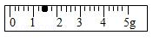
A．81.4g B．78.6g C．78.2g D．81.8g
7．某同学用一不等臂天平称量物体A的质量m，他先把物体A放在天平的右方托盘上，使天平平衡时，左方托盘上所放砝码的质量为m₁；他再把物体A放在天平的左方托盘上，使天平平衡时，右方托盘上所放砝码的质量为m₂，则被称物体的质量M（ ）
A．等于 B．等于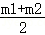
C．等于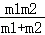 D．无法确定，因为所用天平是不等臂的
8．用调节好的天平测金属块的质量，如图所示，则金属块的质量是 g。
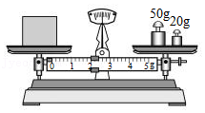
9．如图所示是小明测量物体质量的情景，明显的操作错误是：
（1） 。
（2） 。
（3） 。
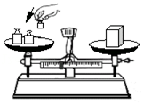

10．有一架托盘天平，没有游码，最小砝码为100mg，用这架天平称量一个物体，当右盘中加上36.20g砝码时，天平指针向左偏1.0小格，如图中实箭头所示，如果在右盘中再加上100mg的砝码，天平指针则向右偏1.5小格，如图中虚箭头所示，这个物体的质量可读为 g。
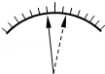
11．图为商店常用称量货物的台秤，试分析在下列情况下称量货物时，称量结果与实际质量相比是偏大还是偏小。（1）陀磨损了：（2）零螺母的位置比正确位置向右多旋进了一些。
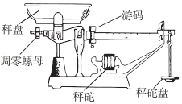
五．天平的使用（共8小题）
12．做“用托盘天平测物体的质量”的实验时，用已调节好的天平测量物体的质量，发现指针静止时指在分度盘中央刻度线的左侧，要使天平平衡，接着应（ ）
A．把横梁右端螺母向右调 B．把横梁右端螺母向左调
C．减少天平右盘的砝码 D．将游码向右移动
13．图中，已调好的天平测玻璃杯和盐水的总质量，总质量为 克。
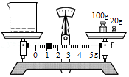
14．用调节好的天平测量某物体的质量，所用的砝码及游码的位置如图所示，那么该物体的质量是 g．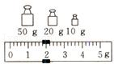
15．夏天，在天平左盘中放一敞口玻璃杯，杯中有一冰块，右盘中放有一定质量的砝码，这时天平是平衡的，过了几分钟后，天平失去了平衡，天平的指针向 倾斜了，原因是 。
16．水平放置的天平如下图所示，在使用前必须进行的调节是：首先将 ，接着调节 使 平衡。
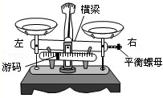
17．使用托盘天平前必要的操作有：
A．将游码放在标尺左端的零刻度线处。 B．调节天平横梁右端的螺母，使横梁平衡。
C．将天平放在水平台面上。 以上操作的合理顺序应为 （填字母代号）。
18．我们在用天平测量物体的质量时，必须把物体放在天平的 盘，这是因为 。
19．使用托盘天平称量物体质量前，应将天平放在水平桌面上，游码移至标尺 端的零刻度线上，如图所示，则应将平衡螺母向 调节，使天平平衡。在称量中待测物体应放在托盘天平的 盘中，当加减最小砝码也不能使天平平衡时，应移动 使天平平衡。
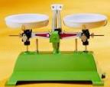

六．密度的计算与公式的应用（共1小题）
20．小李使用弹簧测力计、纯水和水杯帮妈妈粗略鉴定首饰的材质，他首先将重为5.5N的金属块，和首饰用细线与弹簧测力计连接如图所示；然后将首饰浸入纯水中，他发现当首饰浸入水中一半时弹簧测力计读数为9.6N，刚好全部浸入时读数为9.5N．已知首饰为某一单一材质制成，则该首饰用的材质为（ ）（g＝10N/kg，ρ_{水}＝1.0×10³kg/m³，ρ_{铜}＝8.9×10³kg/m³，ρ_{银}＝10.5×10³kg/m³，ρ_{金}＝19.3×10³kg/m³，ρ_{铂}＝21.4×10³kg/m³）
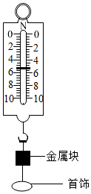
A．铂 B．金 C．银 D．铜
七．凸透镜成像规律的其他应用（共13小题）
21．在2008年北京奥运会安保工作中将采用人脸识别系统（如图），识别系统的摄像机可以自动将镜头前1m处的人脸拍摄成数码相片，通过信号线传递给计算机识别。摄像机的镜头（ ）
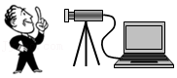
A．相当于凸透镜，焦距可为0.5m B．相当于凸透镜，焦距可为0.1m
C．相当于凹透镜，焦距可为0.5m D．相当于凹透镜，焦距可为0.1m
22．小明自制了一个简易投影仪（如图所示），在暗室中将印有奥运五环标志的透明胶片贴在手电筒上，并让灯光正对着焦距为10cm的凸透镜，调整手电筒、凸透镜、白色墙壁之间的位置，在墙上得到了一个清晰正立放大的像。则下列说法正确的是（ ）
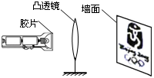
A．胶片应正立放置，且与凸透镜的距离大于10cm小于20cm
B．胶片应倒立放置，且与凸透镜的距离大于10cm小于20cm
C．胶片应正立放置，且与凸透镜的距离小于10cm
D．胶片应倒立放置，且与凸透镜的距离大于20cm
23．为纪念伽利略将望远镜用于天文观溯四百周年，联合国将今年定为国际天文年（图为宣传画）．伽利略望远镜利用了凸透镜成像的原理，关于凸透镜成像，以下说法正确的是（ ）
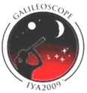
A．当物体位于凸透镜一倍焦距以内时，成倒立放大的虚像
B．当物体位于凸透镜的三倍焦距处，成倒立缩小的实像
C．凸透镜所成的实像都是缩小的，虚像都是放大的
D．凸透镜所成的像都能呈现在光屏上
24．光的世界是丰富多彩的，光学器件在我们的生活中有着广泛应用。你认为下面的介绍不符合实际的是（ ）
A．自行车的尾灯实际上是由多个角反射器组合而成的
B．照相时，被照者应站在距镜头二倍焦距之外
C．借助放大镜看世界地图时，地图到放大镜的距离应大于一倍焦距
D．阳光通过凸透镜可以点燃纸屑，是利用凸透镜对光线的会聚作用
25．如图，纸筒A的一端蒙了一层半透明纸，纸筒B的一端嵌了一个凸透镜，两纸筒套在一起组成了一个模型照相机。为了在A端得到清晰的像，要调整A、B间的距离，这时（ ）
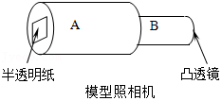
A．眼睛应对着B端向筒内观察，看看像是否清楚
B．如果看近处的景物时像很清楚，再看远处的景物时就应该把B向外拉，增加A、B间的距离
C．应把A端朝着明亮的室外，B筒朝着较暗的室内，否则看不清楚
D．应把B端朝着明亮的室外，A筒朝着较暗的室内，否则看不清楚
26．一物体放在凸透镜的主轴上，从距凸透镜光心1倍焦距处，物体沿主轴移到4倍焦距处，则物体和它所成的像间的距离（ ）
A．一直变大 B．一直减小
C．先变小后变大 D．先变大后变小
27．一凸透镜的焦距是10cm，将点燃的蜡烛从离凸透镜50cm处移到15cm处的过程中，像的大小和像距的变化情况是（ ）
A．像变大，像距变小 B．像变大，像距变大
C．像变小，像距变小 D．像变小，像距变大
28．爱好动手的小明同学放学回家，将照相机的后盖打开，用一块毛玻璃放在胶片所在的位置，按动快门，前方景物将会在毛玻璃上生成 立（选填“正”或“倒”）的 像（选填“实”或“虚”）。
29．小明利用电脑上的视频摄像头给自己拍数码登记照。试拍后发现左脸白，右脸黑，原来是台灯放在左侧，这是由于光的 造成的；调整台灯后，小明在距离镜头 处；如果觉得像偏小，他应该 （选填“靠近”或“远离”）镜头。看着自己的照片，发现面部光线还是不均匀。请你帮他想出一个解决办法 。
30．用焦距为8cm的凸透镜，使一根每小格为1mm的直尺成像在直径是6.4cm的圆形光屏上，要求光屏上显示16个小格，则直尺放置的位置离透镜的距离为 cm．（设直尺和光屏均垂直于主轴，光屏的圆心在主轴上，直尺与主轴相交）
31．如图所示是某同学用照相机在东洲公园拍得的同一只蝴蝶的两张照片（在拍摄过程中，镜头焦距不变），比较两张照片可知：在拍摄照片甲时，相机镜头到景物的距离 ；在拍摄照片乙时，相机底片到镜头的距离 （以上两空均填“大”或“小”）。
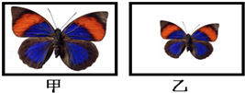
32．如图所示，F₁、F₂是凸透镜的焦点，S是放在凸透镜前的点光源，S’是S经凸透镜所成的像。当光源S沿平行主轴的方向向透镜移动时（始终保持u＞f），像S’远离透镜移动的情况是
A．沿平行主轴方向。 B．沿O与S’连线方向。
C．沿F₂与S’连线方向。 D．沿F₁与S’连线方向。
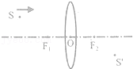
33．如图为教学用投影仪的工作原理图。
（1）在屏幕上画出投影片的像及其光路图。
（2）在投影仪中，平面镜所起的主要作用是 。
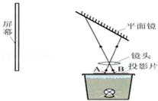
八．眼睛及其视物原理（共4小题）
34．正常人的眼睛在水中看物体会一片模糊，因为光从空气射入眼睛折射程度大，而光从水中射入眼睛折射程度就明显减小。关于在水中看清物体，有下列说法：
①高度远视的人在水中裸眼看物体更清晰；
②高度近视的人在水中裸眼看物体更清晰；
③正常人在水中应戴高度老花眼镜；
④正常人在水中应戴高度近视眼镜。
其中正确的是（ ）
A．①③ B．②④ C．①④ D．②③
35．日光灯的发光效率比白炽灯高，是一种节能光源，但工厂的车床照明不使用日光灯，主要原因是（ ）
A．日光灯是管形的，因此用它照明看不清零件的细节
B．长期在日光灯照射下感到疲劳
C．日光灯发光是不连续的，所以在它照射下观看转动的物体会发生错觉
D．日光灯长度大，不便于工人操作
36．人的眼睛像一架照相机。物体射出的光经晶状体折射后成像于视网膜上，视网膜上成的像是（ ）
A．倒立、放大的实像 B．倒立、缩小的实像
C．正立、放大的虚像 D．正立、缩小的虚像
37．（二）阅读《可调式眼镜》回答：
可调式眼镜
人的眼睛看清物体是通过改变晶状体的形状来实现的，晶状体相当于全自动变焦镜头。看近处物体时，晶状体变凸一些，折射光线的能力变强；看远处物体时，晶状体变扁平一些，折射光线的能力变弱。通过这样的调节，使远近不同的物体均能在视网膜上成像。
若晶状体调节能力变弱，就会出现看不清远处物体或近处物体的情况，需要佩戴合适的眼镜进行矫正。
有人发明了一种能矫正视力的可调式眼镜，如图1所示，这种眼镜的镜片中含有一种特殊液体。如图1是可调式眼镜的结构示意图，镜架上有表示移出和加入液体含量的标尺；移动标尺上的滑块可以定量改变镜片中的液体含量，从而改变镜片的形状；镜片中液体含量的改变量V可以用滑块在标尺上的位置表示。滑块位于标尺上0刻度线处，表示眼镜的初始状态，此时，镜片的形状是扁平的，如图2甲所示。当滑块位于标尺上1、2刻度线处时，分别表示镜片中加入一些液体、加满液体，图2乙是镜片中加满液体的示意图。当滑块位于标尺上﹣1、﹣2刻度线处时，分别表示从镜片中移出一些液体、移出全部液体，图2丙是镜片中移出全部液体的示意图。
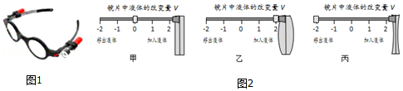
为探究可调式眼镜的矫正效果，首先要确定以下程序和标准：
选定同一棵树作为观察对象，选定远、中、近三个观察位置，用S表示观察位置到树的距离，如图3甲所示；用D表示看到树的清晰程度，清晰程度分为清晰、不清晰、模糊三个等级，如图3乙所示。
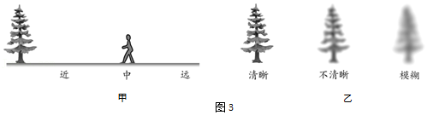
小京和小贝视力不同，没有佩戴眼镜时，小京在近处看树“清晰”，在远处看树“不清晰”；小贝在远处看树“清晰”，但在近处看树“不清晰”。
小京和小贝佩戴眼镜后，进行实验的主要步骤如下：
①调节镜片中的液体处于初始状态。
②选择不同观察位置，观察树，将观察结果记录在表格中。
③改变镜片中液体的含量，重复步骤②。
小京和小贝的实验结果记录表（部分数据）分别如表一、表二所示：
表一 小京的实验结果记录表
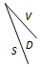 | ﹣2 | ﹣1 | 0 | 1 | 2
近 |  | 清晰 | 清晰 | 清晰
中 |  | 清晰 | 清晰
远 |  | 清晰 | 不清晰 | 模糊
表二 小贝的实验结果记录表
 | ﹣2 | ﹣1 | 0 | 1 | 2
近 |  |  | 不清晰 | 清晰 | 清晰
中 |  |  | 清晰
远 |  |  | 清晰
通过实验及对实验结果的分析，两位同学对可调式眼镜有了新的认识。
请根据上述材料，回答下列问题：（选填选项前的字母）
（1）调节眼睛晶状体形状的作用是帮助我们看清 。（只有一个选项正确）
A．不同亮度的物体 B．不同颜色的物体
C．不同距离的物体 D．不同大小的物体
（2）为了使小京在远、中、近处看树都“清晰”，调节镜片内液体含量的措施是 。（只有一个选项正确）
A．加满液体 B．加入一些液体 C．移出一些液体 D．移出全部液体
（3）为了使小贝在近处看树“清晰”，调节镜片内液体含量的措施是 。 （至少有一个选项正确）
A．加满液体 B．加入一些液体 C．移出一些液体 D．移出全部液体。
九．近视眼的成因与矫正办法（共9小题）
38．小明得眼睛近视了，他到医院配眼镜，经仪器检测左眼应配戴焦距为0.5m的透镜，右眼应配戴焦距为1m的透镜，下列说法正确的（ ）
A．光线进入正常眼睛，在视网膜上呈倒立缩小的虚像
B．他应配戴凸透镜作眼镜
C．他佩戴眼镜度数为左眼镜片200度，右眼镜片100度
D．小明有一望远镜是由两组凸透镜组成的，其中物镜作用是成正立，放大，虚像
39．有关光学元件的说法，正确的是（ ）
A．近视眼镜的镜片是凹透镜 B．凸透镜对光线具有发散作用
C．光通过三棱镜时不发生偏折 D．平面镜不能改变光的传播方向
40．小红的明视距离是：左眼20cm，右眼10cm，他想配眼镜矫正，其左眼、右眼选择的镜片分别是（ ）
A．+100度，+600度 B．+600度，﹣100度
C．﹣600度，﹣100度 D．﹣100度，﹣600度
41．李东同学在桌面上的近视眼镜上看到自己身后同一个窗户的两个像，如图。这两个像是 像（填“实”、“虚”），是 面镜（填“平”、“凸”、“凹”）所成的像。其中较大的像是镜片上离李东较 的玻璃面（填“近”、“远”）所成的。
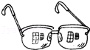
42．在合适的照明情况下，正常的眼睛观看25cm远的物体时，既清楚又不会感到疲劳，因此把25cm的距离称为正常眼睛的明视距离。通过专业检测，发现某人眼睛的明视距离为18cm，那么他应该配戴 镜制作的眼镜矫正视力（选填“凸透”或“凹透”）。
43．眼睛近视时，就是人眼睛的晶状体中间变得更厚，对光的会聚能力变 （选填“强”或“弱”），应该用 （选填“凸”或“凹”）透镜来矫正。
44．图中的甲、乙、丙、丁四幅图，分别表示来自远方物体的光经过远视眼、近视眼折光系统折射后的成像情况和对它们进行矫正的做法。其中表示近视眼成像情况的是图 ，表示对近视眼进行矫正做法的是图 。
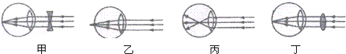
45．近视眼所佩戴眼镜的镜片应为 透镜。（选填“凸”或“凹”）
46．如图所示，请在人眼之前添上合适的透镜，使物体成像于视网膜上。
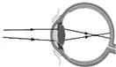

一十．远视眼的成因与矫正办法（共3小题）
47．小强的爷爷平时戴眼镜，看书时却要摘下眼镜；奶奶平时不戴眼镜，看书时却要戴上眼镜。请判断爷爷和奶奶戴的眼镜分别是（ ）
A．凸透镜、凹透镜 B．凹透镜、凸透镜
C．都是凸透镜 D．都是凹透镜
48．如图所示，来自物体A的光线经过眼睛的晶状体成像在视网膜后面的B点，要使B点的像靠近视网膜，物体A点应该向 （填“左”或“右”）移动；这是 视眼成像情况图，若要像成在视网膜上，应配戴一个合适的 透镜做成的眼镜，就能使A点的像成在视网膜上。
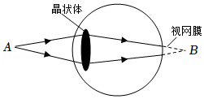
49．张老师上课时，观察远处同学时要摘下眼镜，而看近处课本时又要戴上眼镜，这样戴上摘下，非常不方便。张老师的眼睛属于 （选填：“近视”或“远视”）眼，可以用 镜来矫正。小军将一种新型眼镜送给了张老师，如图所示，镜片A区厚薄均匀，B区可以矫正视力。现在张老师就可以通过 区看书，再不需要频繁戴上摘下眼镜了。
